materiał prasowy, 20.03.2024

Paliwowy rollercoaster na rynku - jak się przed nim bronić
w transporcie?

W strukturze kosztów polskich firm przewożących towary transportem drogowym największy udział mają wydatki ponoszone na paliwo. Zgodnie z wynikami badań opublikowanych na łamach czasopisma naukowego MDPI, wahają się one w granicach od około 29 proc. do 46 proc. całkowitych kosztów firm transportowych, a niekiedy mogą nawet sięgać aż 49 proc. wszystkich wydatków. Skoro tak wiele pieniędzy przeznaczanych jest na paliwo, a ceny tego surowca są niestabilne na rynku, ważnym wydaje się, aby firmy transportowe korzystały z narzędzi, które ułatwiają rozsądne planowanie zakupu oleju napędowego. W jaki sposób systemy do zarządzania transportem TMS pomagają utrzymać koszty paliwa w ryzach?

Ceny oleju napędowego w górę o ponad 50 proc. od 2020 roku

Średnie ceny oleju napędowego w Polsce od 4 lat wzrastają. W 2020 roku kształtowały się na poziomie około 1 euro/litr, a w 2023 roku już na poziomie ponad 1,50 euro/litr, co oznacza wzrost o ponad 50 proc. Prawdopodobnie będziemy doświadczać dalszej podwyżki cen, ponieważ obecnie olej napędowy kosztuje już około 1,56 euro/litr. Z czego wynika taka dynamika? Niewątpliwie duży wpływ na to ma trwająca wojna w Ukrainie. Unijny zakaz importu rosyjskiej ropy naftowej oraz tamtejszych produktów ropopochodnych, a także niestabilna sytuacja geopolityczna spowodowały zakłócenia i niedobory w dostawach, co musiało mieć przełożenie na poziom cen. Oczywiście podwyżki najbardziej dotykają firmy transportowe jako podmioty, które wykorzystują ten surowiec w swojej codziennej pracy. W efekcie, aby utrzymać poziom zysków, są one zmuszone do zwiększenia cen swoich usług. Warto jednak wiedzieć, że z problemem drożejącego paliwa można walczyć również w inny sposób.

Oszczędniej i łatwiej z systemem zarządzania transportem

Systemy zarządzania transportem (TMS) to narzędzia, którymi powinna posługiwać się każda firma transportowa. Ułatwiają kontrolę nad każdym etapem realizacji zlecenia transportowego, a w kontekście paliwa są w stanie w dużej mierze wpłynąć na poziom kosztów.

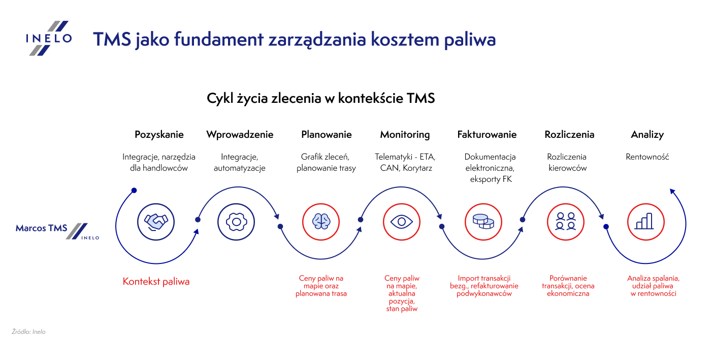
Źródło: Inelo

– Już na etapie planowania realizacji zlecenia systemy TMS, takie jak np. TMS Nawigator od Inelo, są bardzo pomocne, bo redukują ryzyko popełnienia kosztownych błędów. Przede wszystkim wspierają wybór optymalnej trasy przejazdu, ograniczając niepotrzebne kilometry i puste przebiegi. Biorą też pod uwagę ceny paliw na poszczególnych stacjach, które znajdują się na trasie i dzięki integracji z rozwiązaniami telematycznymi, jak np. z GBox Assist na bieżąco monitorują poziom paliwa w pojeździe, aby skorelować te dwa czynniki i w odpowiednim momencie wskazać najlepszą stację do tankowania. Następnie, dzięki integracji z kartami paliwowymi, systemy TMS są wsparciem w procesie fakturowania zlecenia, bo automatyzują go i pozwalają uniknąć pomyłek, do których często dochodzi przy ręcznym rozliczaniu. Oczywiście istotna jest też ich rola w dokonywaniu analiz. Dzięki danym z tych systemów możemy oceniać kierowców pod kątem ich umiejętności ekonomicznej jazdy, ale także analizować spalanie i tym samym obliczać zyskowność danego zlecenia – wyjaśnia Marcin Dudzik, Product Owner TMS Nawigator, Marcos TMS.

Co zyskuje firma korzystająca z TMS?

Firmy transportowe wykorzystujące w swojej pracy systemy TMS zapewniają sobie wartościowe informacje, które ciężko byłoby pozyskać w inny sposób. Następnie, na bazie tych informacji mogą poprawić swoją politykę paliwową, co przekłada się na oszczędności. Są także w stanie precyzyjniej obliczyć koszty realizacji danego zlecenia transportowego jeszcze przed jego realizacją, co z kolei umożliwia przygotowywanie bardziej konkurencyjnych ofert i pozyskiwanie większej liczby zleceń.

– Systemy TMS na bieżąco porównują ceny paliw na poszczególnych stacjach, dlatego dzięki nim firma może dokonać tankowania tam, gdzie jest najtaniej. Nawet z pozoru niewielkie oszczędności, rzędu kilkunastu czy kilkudziesięciu groszy za litr oleju napędowego, w skali roku czy kilku lat będą oznaczać pokaźne kwoty, które można zainwestować w dalszy rozwój. Dzięki temu sama firma transportowa staje się również stabilniejsza na rynku, ponieważ może podejmować bardziej świadome decyzje i zwracać uwagę na różne koszty, a także lepiej je kontrolować - tłumaczy Tomasz Czyż, główny ekspert ds. rozwiązań technologicznych, Inelo z Grupy Eurowag.

Integracja systemu TMS z kartami paliwowymi

Standardowe raporty z kart paliwowych mogą być nieczytelne, ponieważ zawierają nie tylko koszty paliwa, ale także dane dotyczące opłat drogowych i innych, których kierowca dokonywał na trasie. Ważną funkcjonalnością systemów TMS jest więc możliwość zaimportowania do nich danych z kart paliwowych. Dzięki temu spedytorzy zyskują wyselekcjonowane informacje na temat płatności za paliwo, a do tego mogą je łatwo sortować i analizować.

– Użytkownik ma możliwość importu danych z karty paliwowej do systemu TMS, ale wcześniej trzeba pamiętać o konfiguracji. Przede wszystkim plik musi mieć odpowiedni format, aby dane z tankowania zostały przypisane właściwym pojazdom w programie. Można też wybrać inne atrybuty, np. datę płatności czy informacje kursowe, aby później łatwiej pogrupować poszczególne koszty. Taka integracja znacznie przyspiesza pracę, gdyż osoba rozliczająca nie musi już przepisywać tych danych ręcznie. Za to może poświęcić więcej czasu na ich przegląd i analizę dotyczącą rentowności przejazdów, aby wyciągnąć ewentualne wnioski dla przyszłych zleceń – podsumowuje Tomasz Czyż, ekspert Inelo z Grupy Eurowag.

Więcej informacji:

Paulina Kunicka
p.kunicka@lightscape.pl
537 127 714

Karolina Góral
k.goral@lightscape.pl
532 186 748

Fuel-prices.eu, Poland
Jak wyżej.
European Parliament, Ten issues to watch in 2023, ISSN: 2600-268X, January 2023, page 12

